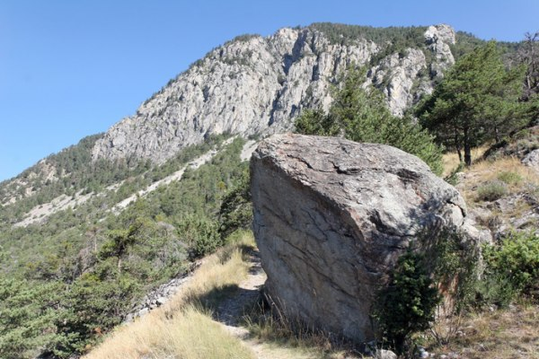

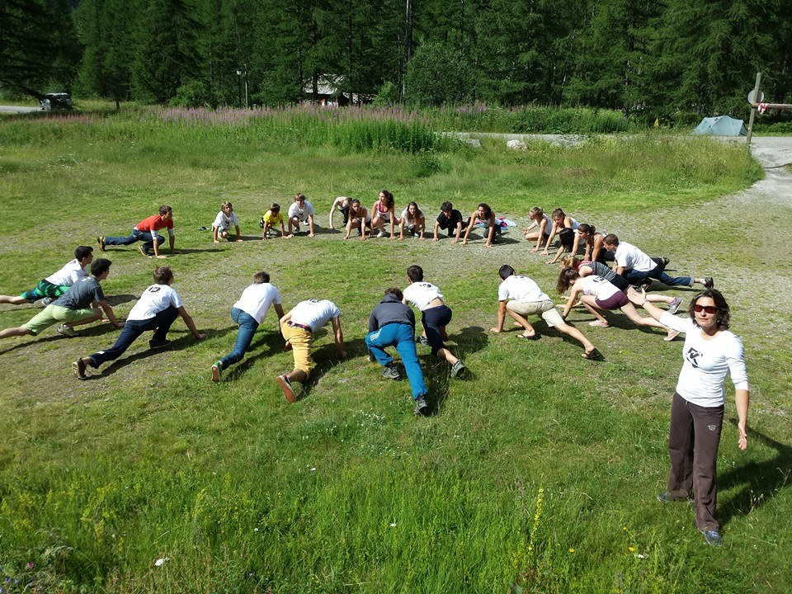

 |  |  | Visitez notre page Facebook - Team K you  Corinne Theroux : 06 33 40 73 00  Marine Jourdan : 06 66 39 12 86 |  | Du 16 au 18 Juillet 2015  « STAGE PERF BLOC BRIANCONNAIS »  TK organise un stage sur la thématique  « entraînement bloc »  Informations :  Transport :  Le stage démarre sur place, vous devez prévoir votre transport jusqu’au lieu du stage.  Attention : le nombre d’inscrit est limité à 8 personnes.  Rendez-vous : 09h30 à PELVOUX  Le Sarret – 05340 Pelvoux  Dormir : gîte : http://chaletleychauda.ffcam.fr/  Manger : PDJ et repas chaud le soir au gîte  Et pique-nique le midi  Retour : 18h00 à PELVOUX  Prix : 220€ (hors frais de déplacement)  Ce prix comprend : -135€ de frais pédagogique  -85€ d’hébergement/restauration  www.teamkyou.com  contact@teamkyou.com  *Paiement de 150 € de réservation à l’inscription (arrhes). Le solde en une ou deux fois.  *Paiement 15 jours avant le début du stage.  *Paiement par chèque à Ass tit caillou (13 quartier Boulogne, 26730 HOSTUN), par virement bancaire ou par paypal à contact@teamkyou.com (à vos frais).  *Il faut être licencié à la FFME.  *Une cotisation de 15€ vous sera demandée pour toute personne non adhérente à l’association.  Date limite d’inscription : le 16 Juin 2015  Coach : Corinne THEROUX, Yoann Le Couster  Quoi prendre :  -crash pad si possible  -chaussons  -gourde  -des vêtements appropriés pour la chaleur  et le froid  -boissons et nourriture en plus pour la  journée  Visitez notre page Facebook - Team K you  Corinne Theroux : 06 33 40 73 00  Marine Jourdan : 06 66 39 12 86  www.teamkyou.com  contact@teamkyou.com

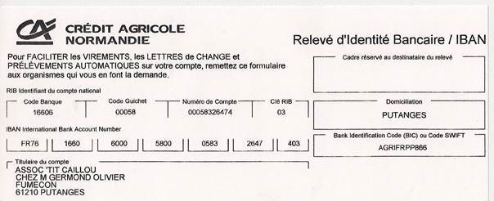

www.teamkyou.com
contact@teamkyou.com

Visitez notre page Facebook – Team K You

